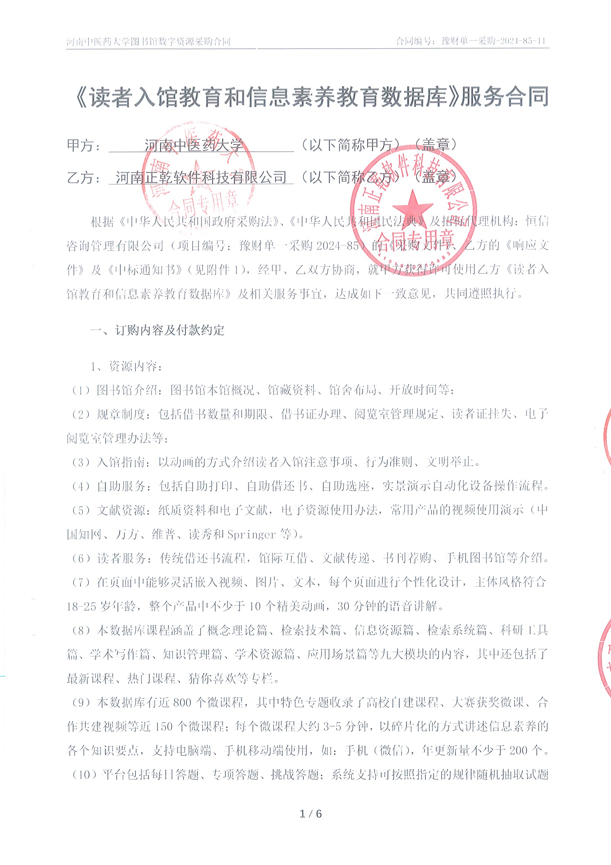
组卷，题目类型包括单选题、多选题、判断题。
（11）本数据库采用全案例教学，将知识点嵌入到具体的案例中，同时每个课程后面有相关的课后习题，试题总数超过1000道，年更新量不少于300道。
（12）大赛实训平台：包括了综合练习、专项练习，和专家大赛解读和经验分享等直播课程。（13）个人中心可以查看我的答题、我的评论、我的课程、我的错题等功能，同时还增加了积分、打卡、学习统计分析等个性化功能。
2、甲方向乙方订购如下产品：在线访问《读者入馆教育和信息素养教育数据库》，合同金额为：￥130000.00 元（人民币壹拾叁万元整）。
3、服务期限：一年。
4、付款方式：乙方在领取成交通知书后签订合同前向甲方提交合同履约保证金（履约保证金的数额为政府采购合同金额的5%）。乙方对数字资源安装调试，正常运行后，甲方组织有关人员及使用单位联合验收，验收合格后甲方向乙方支付合同总额的100%（130000.00元）。如数字资源达正常使用水平，服务期满后甲方将履约保证金无息退还给乙方（凭收款收据）。
5、乙方帐户信息如下：
帐户名称： | 河南正乾软件科技有限公司
开户银行： | 中国工商很行股份有限公司郑州商都路支行
银行帐号： | 1702000209000001805
二、甲方的权利与义务
1、如实提供本单位IP地址范围。
2、甲方人员可在网络上按照本协议所约定IP地址内不限次地使用《读者入馆教育和信息素养教育数据库》。
3、甲方不得通过任何途径允许任何第三方（包括：任何公司、组织或个人）以任何方式使用《读者入馆教育和信息素养教育数据库》。如有违反，乙方有权根据甲方允许第三方使用的数量，就每户按本协议项下的收费标准向甲方索赔。
4、本协议的优惠价格只适用于甲方，甲方有义务不向任何第三方泄露此优惠价格。
5、甲方应按本协议支付货款，如甲方违反本协议，乙方有权终止提供相关服务且解除合同，并要求甲方承担违约赔偿责任。
三、乙方的权利与义务
1、乙方应按照本协议约定为甲方开通相应服务。
2、乙方保证全年不间断为甲方提供《读者入馆教育和信息素养教育数据库》在线服务。如因乙方系统原因（受不可抗拒影响除外）造成的服务中断，乙方承诺双倍补偿甲方中断服务的时间。
3、乙方有权对甲方使用《读者入馆教育和信息素养教育数据库》的IP地址范围进行监控。
4、乙方及时解决甲方在使用《读者入馆教育和信息素养教育数据库》所遇到的各种问题。甲方可以根据实际需求，通过电话咨询、邮件咨询等方式来获取相应的服务。乙方承诺在3个工作日内解决问题或对甲方的疑问做出清晰解释。
5、乙方应按本协议约定按时按量更新数据，如乙方违反本协议，甲方有权终止且解除本合同，并要求乙方承担违约赔偿责任。
四、知识产权与保护
1、本协议所包含的《读者入馆教育和信息素养教育数据库》利用计算机、通信网络等技术，对信息进行生产、收集、处理、加工、检索和利用，从而提供读者入馆教育和信息素养教育数据库。该数据库知识产权归乙方所有，乙方保证其符合中华人民共和国有关知识产权的法律、法规。
2、甲方应保护和尊重《读者入馆教育和信息素养教育数据库》的知识产权，不得以任何方式对其进行非法复制、解密、扩散、转让、制作、销售。甲方若违反本协议规定或国家有关法律法规，均将被视为对《读者入馆教育和信息素养教育数据库》知识产权的侵权，乙方有权立即终止本协议和所有服务，并依法追究甲方的法律责任。
3、乙方承诺出售给甲方的产品已取得著作权人、出版方的同意及认可。乙方出售的产品不会产生著作权或其他知识产权纠纷。如因此发生争议， 由此给甲方造成的经济和名誉损失，乙方承担全部责任。
4、本协议保护乙方知识产权未尽事宜，按我国有关法律执行。
五、开通方式
乙方应按本协议第一条第2款约定的开通日期为甲方开通服务，甲方应按本协议第一条第4款约定的时间及时足额支付全部货款。如果在乙方开通服务之后，甲方未按本协议第一条第4款约定的时间及时足额支付全部货款且逾期达到或超过3天的，乙方有权自第4天起关闭为甲方开通的服务，并要求甲方就实际使用的天数，参照本协议第一条第1款的报价标准（折算到日），支付使用费。
六、违约责任
1. 乙方未按合同约定及时交付使用，每逾期一天，赔偿甲方合同额的千分之一作为补偿。
2.若由于乙方原因造成甲方不能及时更新信息内容，甲方要以电话或书面形式及时通知乙方，乙方应当在接到甲方通知后及时安排技术人员在五个工作日内予以解决，逾期不予解决的，每影响一天，赔偿甲方合同额的千分之一作为补偿。
3.甲方未按合同约定，违反条款“甲方的权利与义务”时，乙方有权利立即停止服务，并有权责成甲方承担相关的经济法律责任。
七、争议解决条款
1.本合同未尽事宜，由甲乙双方协商解决，协商成功后签订本合同的补充合同，经双方确认签字盖章后生效，与本合同有同等的法律效力。
2.本合同执行过程中遇到的争议，甲乙双方应本着友好协商的原则协商解决，协商不成的，双方一致同意提交由乙方所在地有管辖权的人民法院诉讼解决。
3.争议解决期间，除正在解决的争议部分外，双方应继续执行合同的其余部分。
八、生效
本协议一式陆份，甲方持肆份，乙方持贰份，具有同等法律效力。
本协议自甲、乙双方盖章之日起生效。
(以下为双方签字确认页)

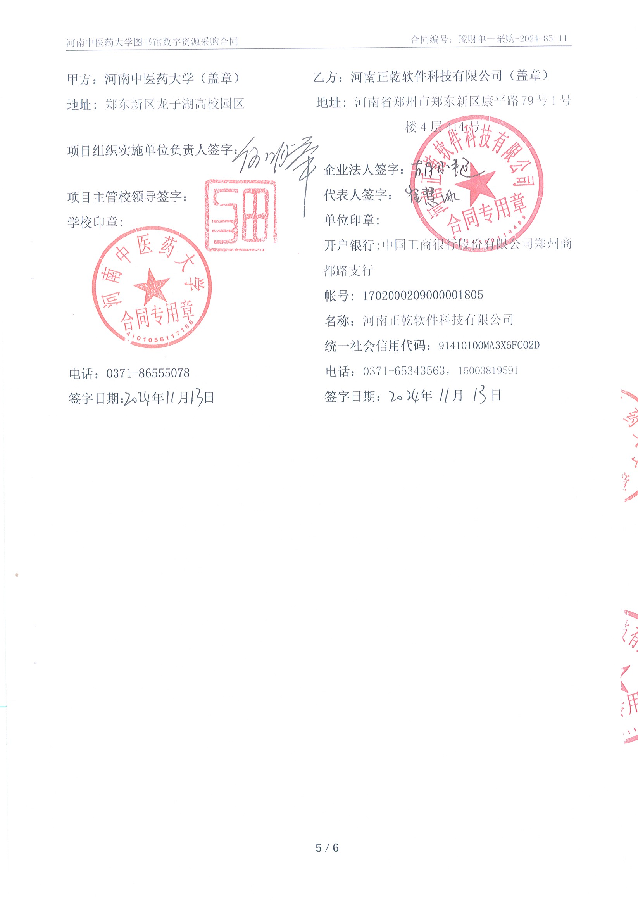

附件1：（成交通知书）
